**Práctica 3 Fundamentos Físicos de la Informática**

**Medida de magnitudes eléctricas. Ajuste gráfico y analítico.**

Daniel Asensi Roch

Grupo 02

18/11/19

**b)** La hoja excell completa quedaría de la siguiente manera, utilizando los valores que se me han proporcionado con las resistencias específicas y sus errores.

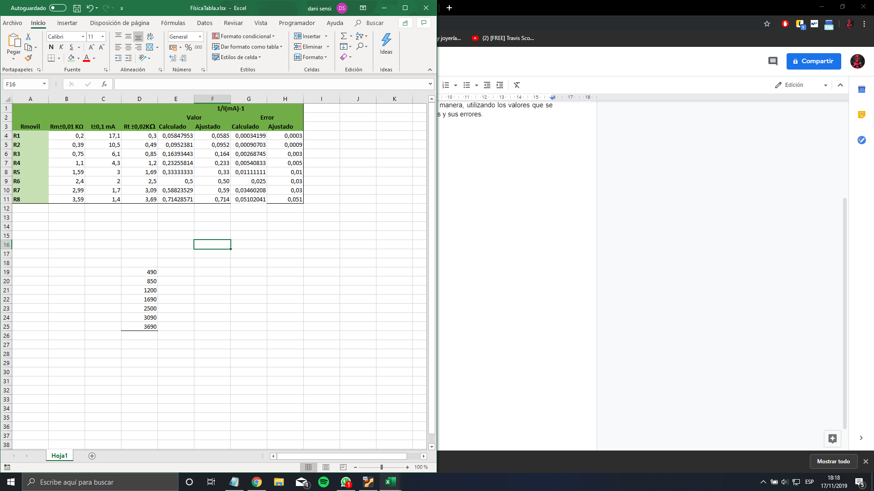

las operaciones utilizadas para calcular los valores de la tabla han sido las siguientes:

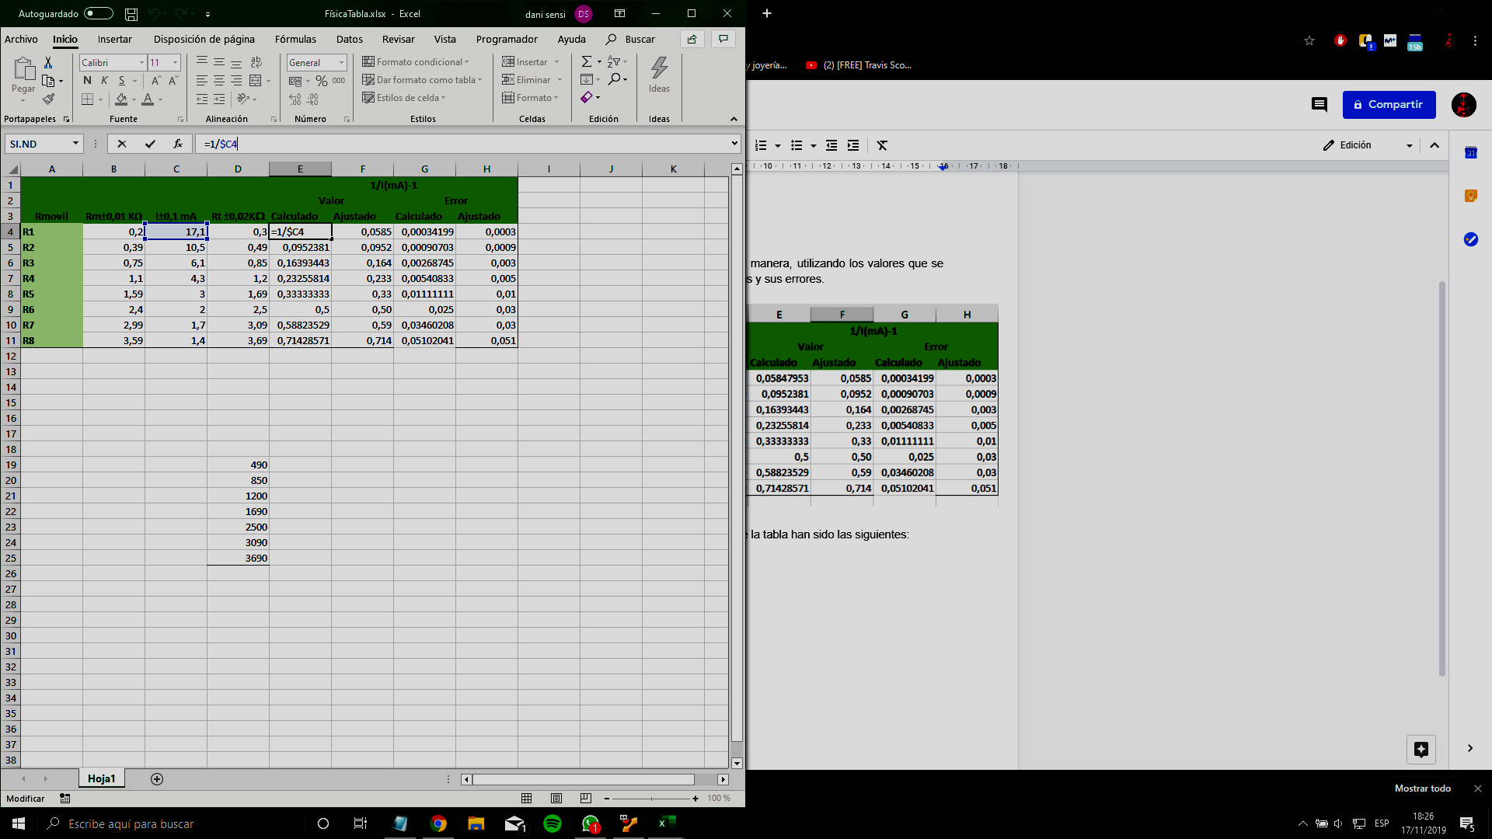 que equivaldría a $1/I=$ para calcular los valores de la columna E;

para calcular el Error he utilizado la siguiente expresión:

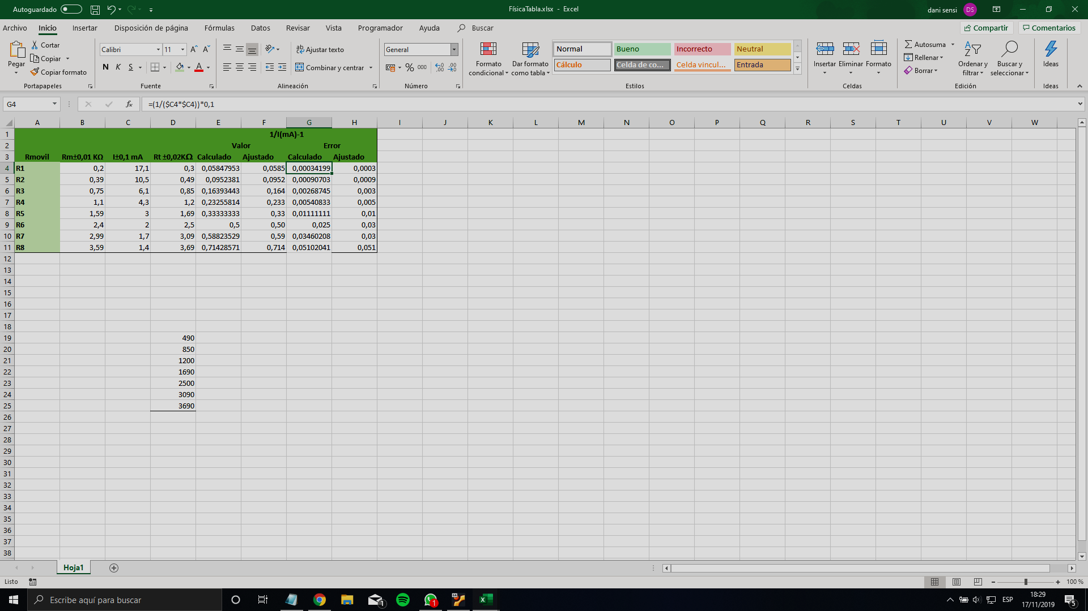 que equivaldría a la expresión despejada de: $(1/(I'2))*Ea$, para calcular los valores de la columna G.

, m

La gráfica creada por la hoja de excell proporcionada por el profesor quedaría de la siguiente manera tomando como valor de V=2.44.

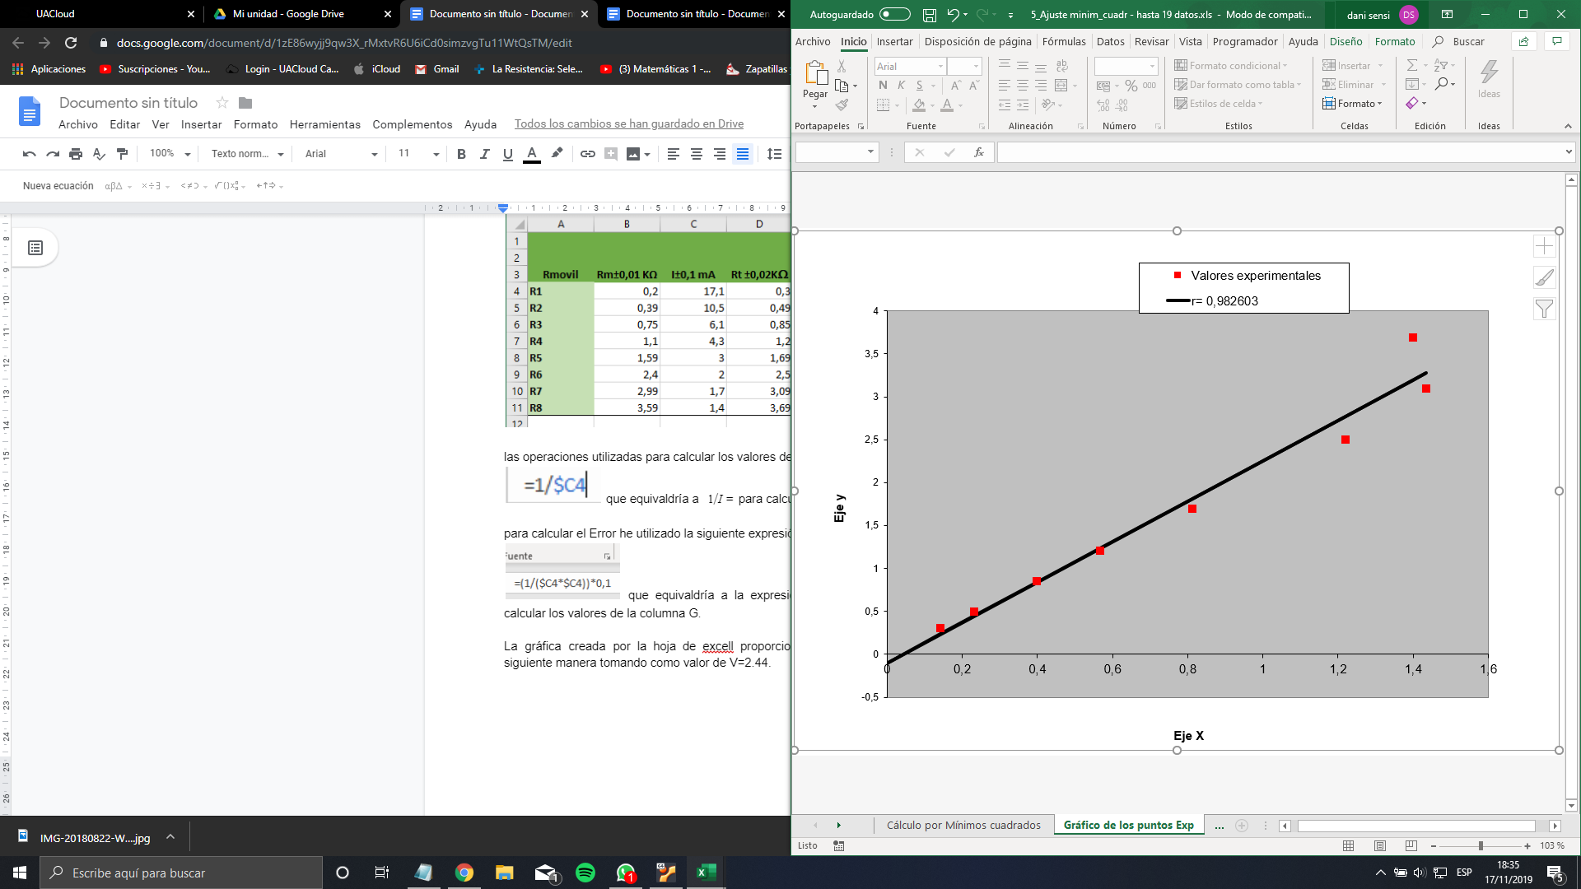

en esta podemos observar que $y=mx+n$ donde $y=Rt x=1/I m=V y n=0$

también se adjunta la gráfica creada por el alumno.

